**ASSUNTO :. INDICO AO DEPARTAMENTO COMPETENTE QUE SEJA REALIZADO MANUTENÇÃO NA MASSA ASFÁLTICA DA RUA ADOLPHO DIOGO DO NASCIMENTO NO JARDIM PRIMAVERA.**

**DESPACHO:.**

**SALA DAS SESSÕES ____/____/_____**

**PRESIDENTE DA MESA**

**INDICAÇÃO Nº , DE 2020**

**SENHOR PRESIDENTE,**

**SENHORES VEREADORES,**

INDICO ao Exmo Senhor Prefeito Municipal para que o juntamente ao departamento competente, que realize manutenção na massa asfáltica da Rua Adolpho Diogo do Nascimento no Jardim Primavera.

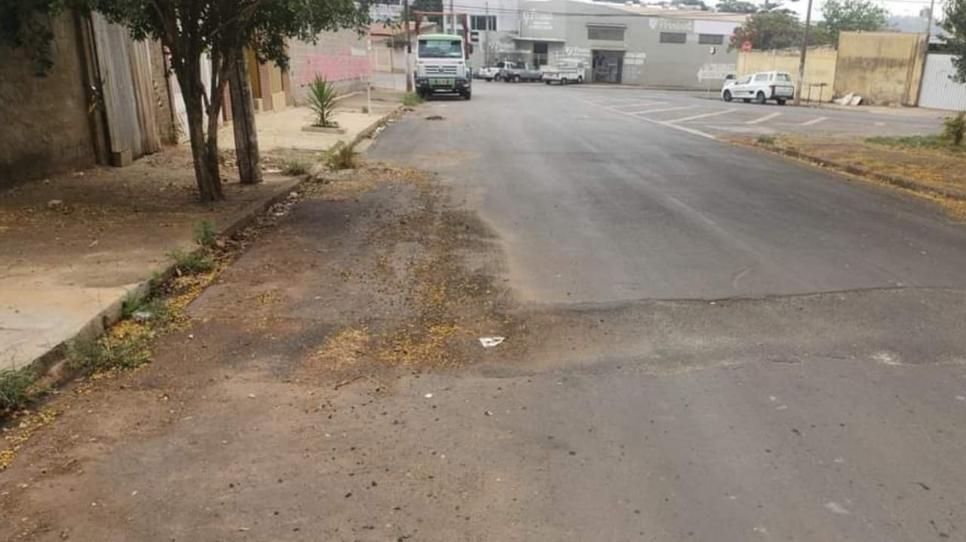

SALA DAS SESSÕES “VEREADOR SANTO RÓTOLLI”, aos 15 de outubro de 2020.

**VEREADOR LUIS ROBERTO TAVARES**